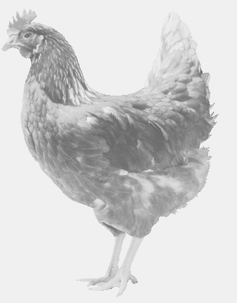
firma SVOBODA – Lučice
drůbežárna Mírovka, Vadín, 569489358, 777989857
CHOVNÉ KUŘICE
barva červená a černá
Stáří: 12 – 13 týdnů
Cena: 130 - 135,- Kč/kus
Čtvrtek 26. července 2018
v 17.10 h. – Chleny
na návsi
Možno objednat: 569 489 358
svoboda.lucice@seznam.cz

